公司官网

## 

LOGO 首页 产品中心 解决方案 IB扶持 新闻资讯 联系我们

banner图

专注 专业 卓越 信赖

专做基于MT4系统开发 5年MT4开发经验 技术领先国际水平 客户遍布全球各地

**外汇多边清算（交易所）系统**

外汇多边清算（交易所）系统是基于MT4交易软件开发，具有多边清算功能的外汇后台管理系统，除此之外还自带后台风控系统和多级返佣系统等，是一套功能齐全超级CRM系统。

立即体验

**外汇跨平台跟单系统**

国际最先进的跨平台跟单系统，支持全球所有使用MT4交易软件的经纪商，不需要经纪商开放任何权限，不需要API接口，不需要EA插件，不需要打开MT4终端，不需要VPS服务器挂机。又细分为5个版本：多账户管理版本、代理商（IB）版本、资管版本、多级佣金结算版本、交易大赛版本。

立即体验

**外汇跨平台多级佣金结算系统**

支持所有MT4交易平台的一套跨平台多级佣金自动结算系统，可任意设置返佣级数和各级佣金参数，佣金设置非常灵活，可以针对不同平台和不同的产品设置不同的佣金。不需要经纪商开放任何权限，绑定MT4账号即可完成佣金自动统计。不仅能有效的提高IB佣金统计效率，节约人工成员，还能帮助解决客户开发难等问题。

立即体验

**外汇跨平台API接口**

跨平台多账号交易接口是将 MT4 交易通道以 API 的方式聚合在一起，帮助开发商在各经纪商不提供 manager 后台账号、无须 EA 插件的情况下，也能轻松接入不同的MT4交易平台，完成登录、交易和订单查询的功能，真正实现跨平台交易，减少巨额的人工成本和硬件成本。

立即体验

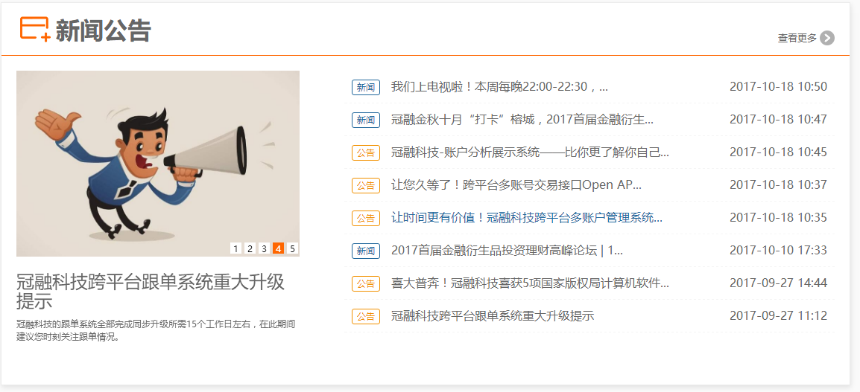

|  |
| --- |
| 产品中心 解决方案 联系我们 关注我们  外汇多边清算（交易所）系统 工作室 联系我们 微信公众号  外汇跨平台跟单系统 中小型代理商 关于我们  外汇跨平台多级佣金结算系统 大型代理商 帮助中心  外汇跨平台交易大赛 经纪商 招贤纳士  外汇后台风控系统  外汇跨平台API接口  http://www.gzgrit.com/static/website/css/images/footer-logo.png Copyright © 2016-2017 广州冠融信息科技有限公司 All rights reserved |

**友情链接**

1. **产品中心**

**外汇多边清算（交易所）系统**

外汇多边清算（交易所）系统是基于MT4交易软件开发，具有多边清算功能的外汇后台管理系统，除此之外还自带后台风控系统和多级返佣系统等，是一套功能齐全超级CRM系统。

五大角色：

1、清算中心（交易所）

2、运营中心

3、清算会员（特别会员、综合会员）

4、代理商（IB、普通会员）

5、投资者

六大功能：

1、多边清算

2、后台风控（甩单、对冲）

3、多级佣金结算

4、报表统计

5、注册开户

6、出入金

+软件著作权

立即体验

**外汇跨平台跟单系统**

国际最先进的跨平台跟单系统，支持全球所有的MT4交易软件的经纪商，不需要经纪商开放任何权限，不需要API接口，不需要EA插件，不需要打开MT4终端，不需要VPS服务器挂机。又细分为5个版本：多账户管理版本、代理商（IB）版本、资管版本、多级佣金结算版本、交易大赛版本。

六大领先技术

1、无需EA插件：提高跟单效率。

2、无需VPS挂机：降低跟单硬件成本。

3、无需打开MT4终端：加快跟单速度。

4、无需API接口：降低经纪商服务器的安全风险。

5、无账号数量限制：真正意义上的跟单社区。

6、无掉单漏单:降低跟单交易风险。

七大系统支持

1、支持跨平台跟单：支持全球所有使用MT4交易软件的经纪商。

2、支持极速跟单：网络正常情况下，毫秒级跟单。

3、支持第三方支付：充值自动到账，客户跟单自动扣费。

4、支持多级佣金结算：灵活设置多级佣金结算体系。

5、支持多种收费模式：按交易手数收费或按盈利分成收费。

6、支持交易大赛：跨平台交易大赛，可进行实盘或模拟盘比赛。

7、支持多种终端展示：PC网页端、APP、微信公众号、H5页面等。

+软件著作权

立即体验

**外汇跨平台多级佣金结算系统**

外汇跨平台多级佣金结算系统，是支持所有MT4交易平台的一套跨平台多级佣金自动结算系统，可任意设置返佣级数和各级佣金参数，佣金设置非常灵活，可以针对不同平台和不同的产品设置不同的佣金。不需要经纪商开放任何权限，绑定MT4账号即可完成佣金自动统计。不仅能有效的提高IB佣金统计效率，节约人工成本，还能帮助解决客户开发难等问题。

+软件著作权

立即体验

**外汇跨平台交易大赛**

冠融科技可以根据客户的需求单独提供跨平台交易大赛工具。举办实盘或模拟盘的交易大赛，更多是作为经纪商引流的一种工具，将民间牛人或操盘高手吸引过来，后续可以转换成跨平台跟单系统上的优质信号源，吸引更多客户过来跟单。

+软件著作权

立即体验

**外汇后台风控系统**

外汇后台风控系统是针对外汇经纪商的一套管理后台的风控系统。该系统可以帮助经纪商去更好的筛选客户，决定单子最终是走A还是走B，是将单子抛到市场，还是经纪商自己内部消化。

立即体验

**外汇跨平台API接口**

跨平台多账号交易接口是将 MT4 交易通道以 API 的方式聚合在一起，帮助开发商在各经纪商不提供 manager 后台账号、无须 EA 插件的情况下，也能轻松接入不同的MT4交易平台，完成登录、交易和订单查询的功能，真正实现跨平台交易，减少巨额的人工成本和硬件成本。

立即体验

**解决方案**

**工作室**

多账号管理系统

当团队人数≤5人时，推荐使用多账号管理系统。这种比较适合公司的内部人士用，适合资管公司。跟随方与信号方由同一人管理，它可以帮助专业的交易员实现多个账户的统筹化管理。冠融科技的跨平台多账号管理系统采用的是跨平台通信协议，无需VPS挂机，无需下载软件，使用门槛低，出入金也自由。

**中小型代理商**

跨平台跟单社区代理商版本+多级佣金结算系统

当团队人数在20人左右时，推荐使用冠融科技的跨平台跟单社区代理商版本+多级佣金结算系统。对于想要做大做强的代理商而言，跨平台跟单社区可以更好地帮助代理商（定制方/运营方）去进行市场拓展，提升获客率，我们给到的IB版本是按交易手数进行收费。而多级返佣系统，不仅能有效的提高IB佣金统计效率，节约人工成本，还能帮助解决客户开发难等问题。毫无疑问，跨平台跟单+跨平台多级返佣将是外汇市场营销的最佳组合模式。

**大型代理商**

方案一：跨平台跟单社区代理商版本+资管版本+多级佣金结算系统+跨平台交易大赛系统

方案二：跨平台API接口

当团队人数≥30人时，有两个方案可供选择。

1. 如果你没有自己的技术开发团队，推荐使用冠融科技的跨平台跟单社区代理商版本+资管版本+多级佣金结算系统+跨平台交易大赛系统的结合版。代理商版本是按照交易手数进行收费，资管版本是按照盈利分成模式进行收费，多级返佣采取的是“裂变营销”思路，更高效地开发客户，交易大赛系统则是为了将民间牛人或操盘高手吸引过来，后续可以转换成自己跨平台跟单系统上的优质信号源，吸引更多客户过来跟单。

二、如果你拥有自己的开发团队，那么推荐使用我们的跨平台API接口。冠融科技的外汇跨平台API接口，相当于一个万能的接口，基本上可以实现跨平台跟单的全部功能，包括冠融科技目前所推出的跨平台跟单系统的五大版本，也包括六大系列产品中的账户分析展示系统、多级返佣等，这些都是可以自己开发的。

**经纪商**

方案一：多边清算

方案二：同平台跟单+多级返佣+交易大赛

方案一：外汇多边清算（交易所）系统

对于能够直接拿到manager权限的外汇经纪商，就可以做多边清算系统。外汇多边清算（交易所）系统是基于MT4交易软件开发，具有多边清算功能的外汇后台管理系统，除此之外还自带后台风控系统和多级返佣系统等，是一套功能齐全超级CRM系统。

方案二：同平台跟单+多级返佣+交易大赛

对于无法直接拿到manager权限，但又想为代理商提供更多扶持政策的外汇经纪商而言，可以使用冠融科技的同平台跟单+多级返佣+交易大赛系统的结合版。对于名下客户入金量满足一定条件的代理商，外汇经纪商可以免费为其提供一套冠融科技的同平台跟单系统，配以多级返佣+交易大赛功能使用。多级返佣的“裂变营销”模式，能够帮助代理商更高效地开发客户，交易大赛则能够帮助经纪商更多的吸收优质操盘手，并在后期转化为自己的信号源。名下代理商赚钱，也就是经纪商赚钱。

**五、新闻资讯**

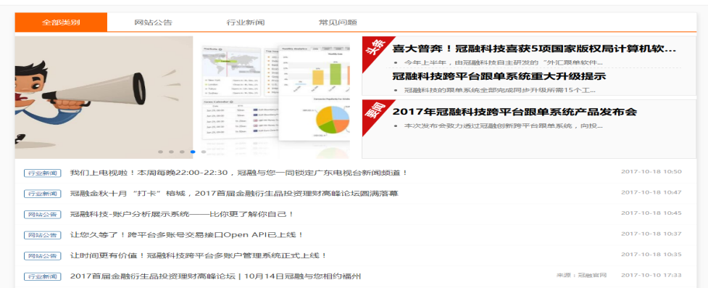

**六、联系我们**

**联系我们**

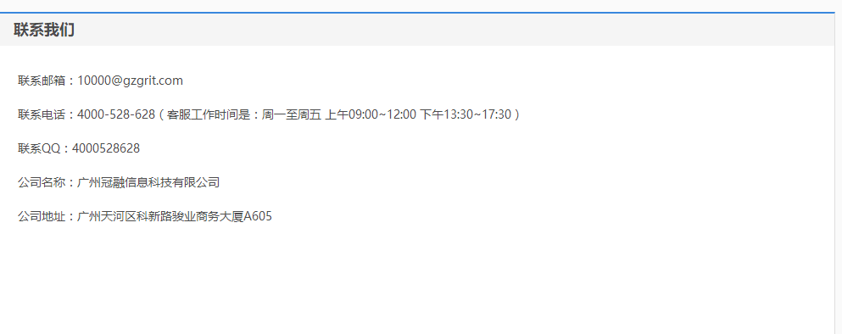

加地图定位

**关于我们**

**帮助中心**

**招贤纳士**